Внимание!
Приступая к работе внимательно прочитайте данные указания.
Скопируйте на свой компьютер архивный файл с именем Материал для создания Web-страницы Kremlin.rar
Распакуйте его на своем компьютере у вас будет создана папка Материал для создания Web-страницы Kremlin дальнейшая работа производится в этой папке.
Начальная страница сайта обычно имеет имя index.html.

 | Cозданиe Web-сайта «Московский Кремль»
1 | Запустить текстовый редактор Блокнот командой [Пуск - Программы - Стандартные - Блокнот].
2 | В текстовый редактор Блокнот поместить текст о Московском Кремле из текстового файла kremlin.doс. (другими словами скопировать текст)
3 | Отформатировать текст (разметить абзацы и расставить заголовки) и сохранить в файле index.html в своей папке Материал для создания Web-страницы Kremlin. При сохранении файла не забудьте в разделе тип файла указать все файлы (иначе у Вас будет создан текстовый файл с расширением txt)
4 | Просмотреть полученную черно-белую страницу в браузере: просто дважды кликнете по файлу index.html, если загрузится вот такая картинка то Вы все сделали правильно (если нет повторите попытку при сохранении указать нужный тип)  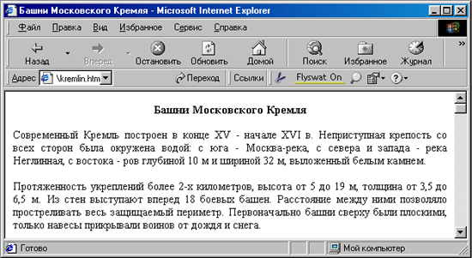

Далее открываете файл Башни кремля.doc и выполняете работу по шагам у Вас в работе постоянно находятся файлы: index.html, который открыт в блокноте
файл Башни кремля.doc из которого вы можете копировать тэги (будьте внимательны при размещение тэг в тексте после каждого действия делайте сохранение)
файл index.html, который открыт в браузере (не забывайте его обновлять) и отслеживайте все измене
На пример для оформления страницы о Московском Кремле использовать следующую цветовую схему данный текст <BODY BGCOLOR="#FFFFCC" BACKGROUND="fon.png" TEXT="#993300" LINK="#00FF00" ALINK="#FF0000" VLINK="#00FF00">
вставить в файл в блокноте сохранить его и в браузере при просмотре появится фон и цветной текст заголовков

Успехов! Задание мне присылать не нужно (это работа для самостоятельного выполнения и получения навыков составления Web страниц)

